# 生成场景资源步骤

## 1 游戏资源管理

名称：店铺房子精灵图片

风格：国风古建筑

AI提示词描述：

AI工具：

产品精灵图片

产品精灵图片宽

产品精灵图片高

## 2 列出清单

店铺1：铁匠铺

店铺2：饭店

店铺3：串串香

店铺4：花店

店铺5：早餐包子铺

广场

戏台

许愿树

小桥

河流

百年树木

青石板路

## 3 开始制作图片精灵

找到一组相似的图片，高清图，来训练模型

店铺1：铁匠铺

画中国风格的唐代铁匠铺，一间小店铺, 房子结构简单

Draw a Chinese shop in the Tang Dynasty: blacksmith shop

店铺2：饭店

画一个中国唐代时期的饭店

Draw a Chinese hotel in the Tang Dynasty

店铺3：串串香

画一个中国唐代时期的串串香火锅店

Draw a Chuan Chuan Xiang hot pot restaurant in the Tang Dynasty of China

店铺4：花店

店铺5：早餐包子铺

广场

戏台

## 4 在Unity 里面刷地图

# 如何把背景图片无损放大

PS

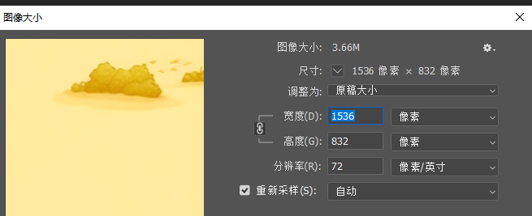

要在 Unity 中创建 2D 游戏场景，您需要：

# 创建一个新项目。

# 选择二维模板。

# 添加摄像头。

# 添加背景图像。

# 添加您的游戏对象。

# 添加您的脚本。

玩游戏。

以下是更详细的步骤：

创建一个新项目。

要创建新项目，请打开 Unity 并单击“创建”按钮。在“新建项目”窗口中，选择“2D”模板并单击“创建”按钮。

选择二维模板。

当你创建一个新项目时，Unity 会要求你选择一个模板。选择“2D”模板。

添加摄像头。

需要一个摄像头来查看您的游戏场景。要添加摄像机，请单击“GameObject”菜单并选择“Create > Camera”。

添加背景图像。

背景图像将为您的游戏场景提供视觉背景。要添加背景图像，请单击“资产”菜单并选择“导入包 > 导入资产 ( . )”。在“导入资产”窗口中，选择背景图像文件并单击“导入”按钮。

添加您的游戏对象。

您的游戏对象是将出现在您的游戏场景中的东西。要添加游戏对象，请单击“GameObject”菜单并选择“Create > 2D Object”。然后您可以选择要添加的游戏对象的类型。

添加您的脚本。

脚本用于控制游戏对象的行为。要添加脚本，请单击“GameObject”菜单并选择“Add Component > Script”。在“添加组件”窗口中，选择要添加的脚本。

玩游戏。

要玩游戏，请单击工具栏中的“玩”按钮。Unity 将在游戏窗口中开始玩您的游戏。

以下是在 Unity 中创建 2D 游戏场景的一些额外技巧：

使用图层来组织您的游戏对象。

使用碰撞器检测游戏对象之间的碰撞。

使用脚本来控制游戏对象的行为。

使用动画为您的游戏对象增添活力。

使用音效为您的游戏增添气氛。

使用音乐来设置游戏的气氛。